**Отчёт о мероприятиях, проведённых**

**в рамках акции «День птиц»**

**в МКОУ «Алмалинская СОШ»**

В Алмалинской СОШ в апреле 2018 года проходили мероприятия, посвященные к международному дню птиц. Классные руководители 2-9 классов , провели мероприятия и классные часы.

**Цель проведенных мероприятий:** привлечь внимание обучающихся к вопросу охраны птиц; пропаганда идей охраны птиц; воспитание чувства любви и милосердия ко всему живому; помочь осознать главные этические законы жизни человека – любви, добра, справедливости к окружающему миру; развивать в детях ответственность за "братьев наших меньших".

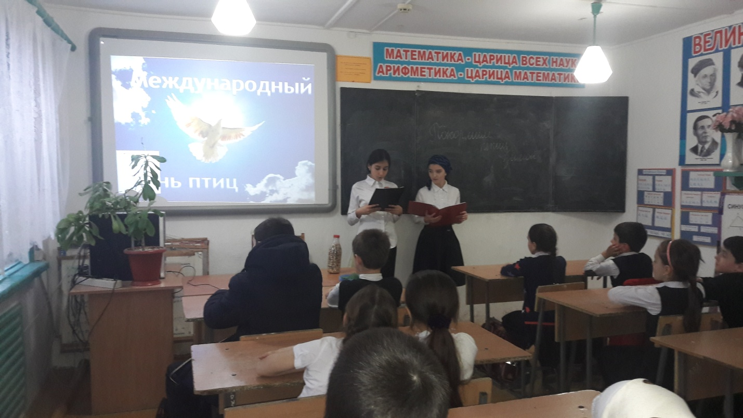

Учащиеся 8 «Б» класса провели мероприятие для учащихся 3 «А» класса и призвали их кормить птиц зимой.

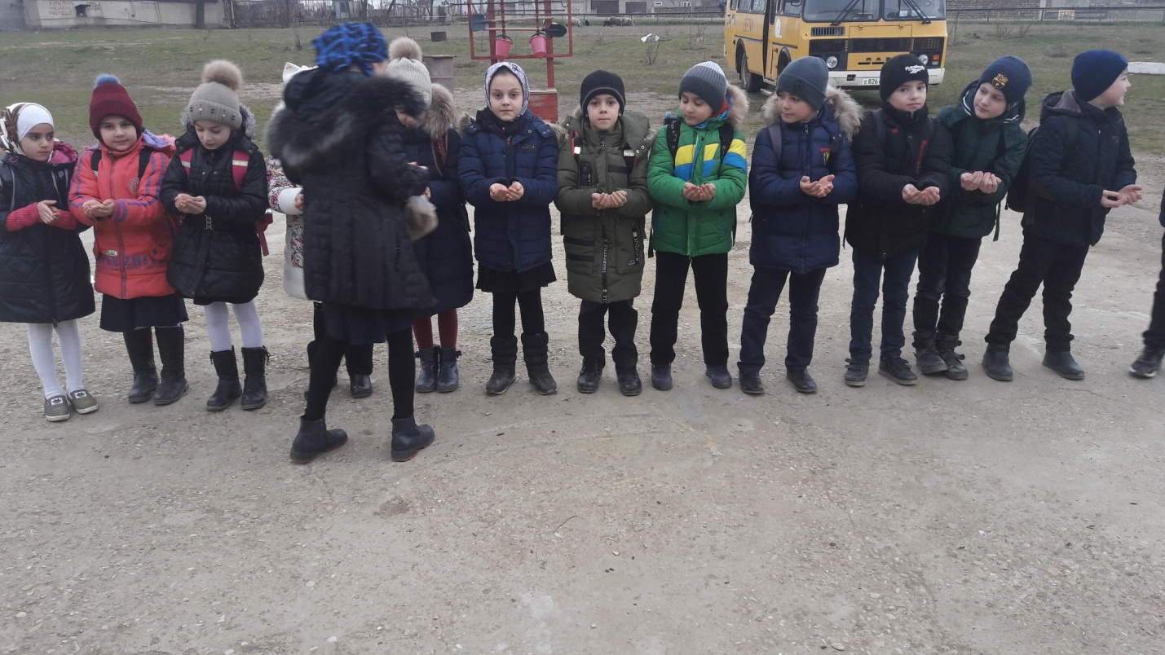

Акция «Покормим птиц зимой»

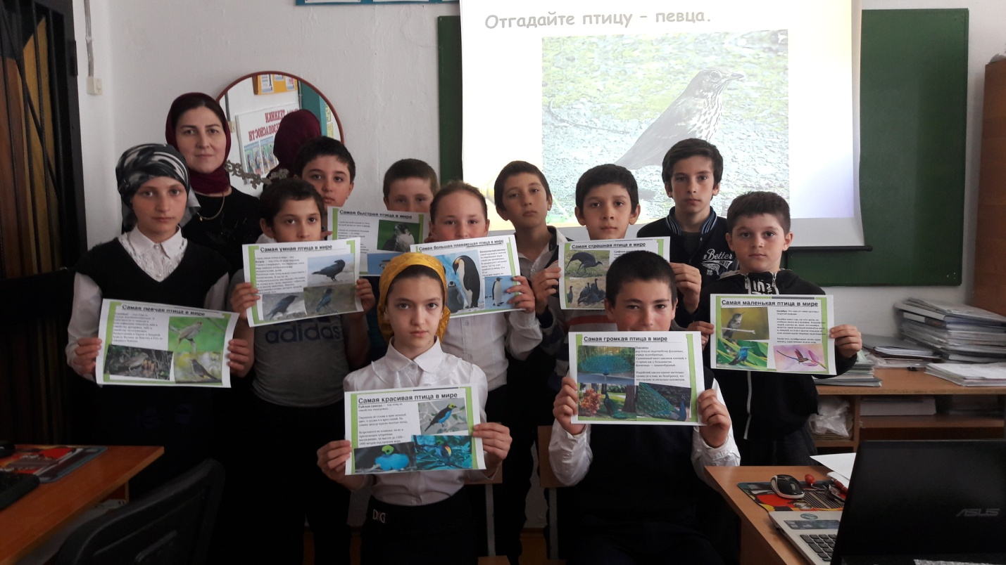

**В 5 классе проведен урок знаний о птицах.**

**Классный руководитель Мусаева К.А. ознакомила учащихся о международном дне птиц, который отмечается 1апреля.**Учащимся загадывались загадки, проводились игры. Среди учащихся была проведена викторина о птицах, были изготовлены скворечники.

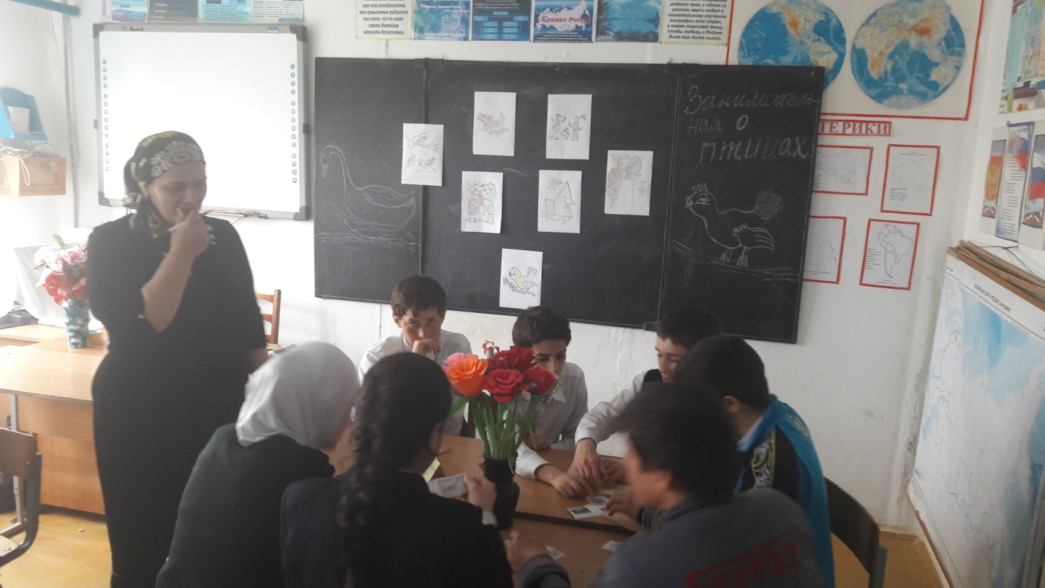

**Интересную информацию о птицах, загадки, конкурсы подготовила классный руководитель 7 и 8 «А» класса Хамалова А.Т.**

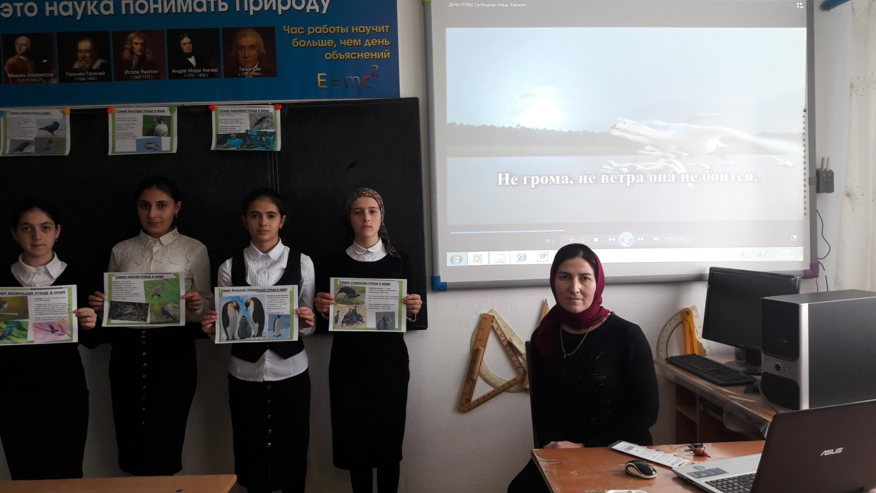

**Классный час в 9 классе, классный руководитель Мусаева К.А.На классном часе**

учащимся загадывались загадки, проводились игры. Среди учащихся была проведена викторина о птицах. На классном часе звучали песни о птицах, в исполнении учащихся. Дети прослушали фонограммы с пением различных птиц.

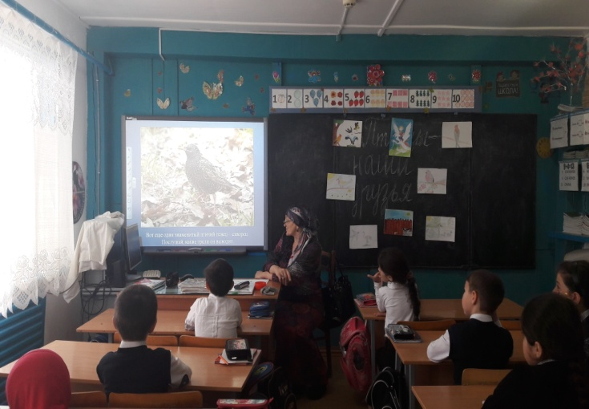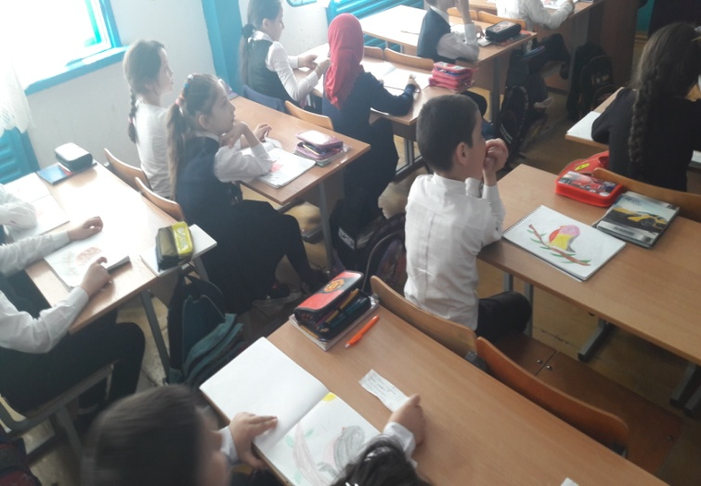

**Классный руководитель 2 класса Ибрагимова П.И.** провела интересный урок о птицах дети с большим удовольствием, читали сказки и рассказы, слушали птичьи голоса, делали разнообразные поделки, рисовали птиц.

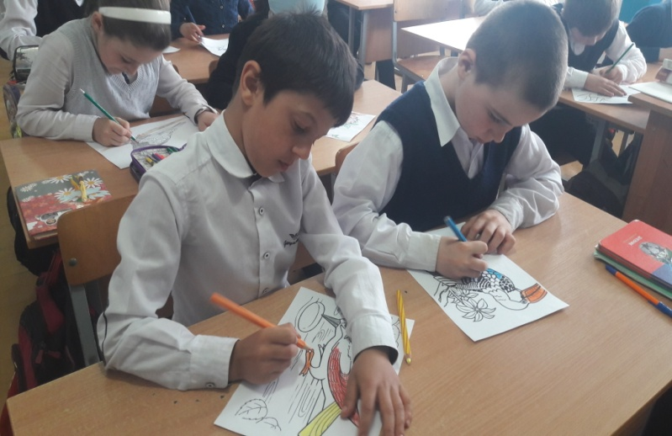 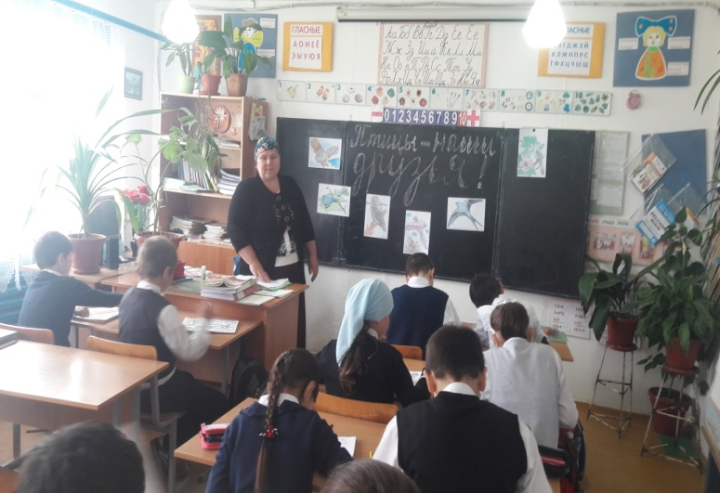

В 3 «Б

**В 3 «Б» классе учитель Агабекова З.А. провела** урок «Птицы – наши друзья» на уроке дети узнали много о птицах, услышали голоса птиц, учащиеся также раскрасили своих любимых птиц.

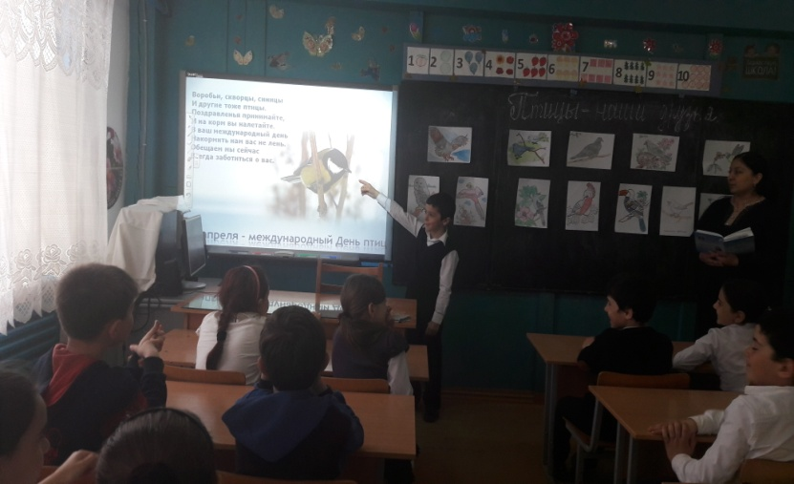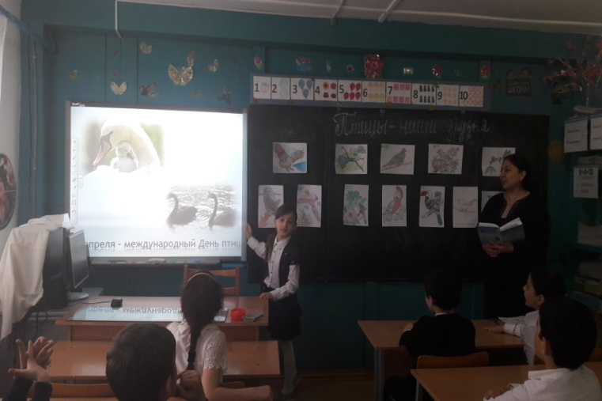

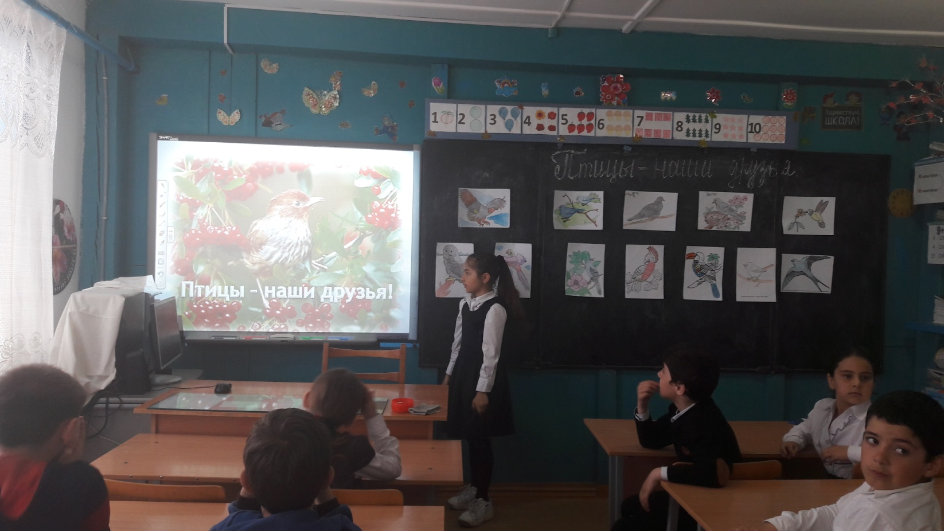

**В 3 «А» классе учитель Абдуллаева З.Н. провела урок «Птицы – наши друзья!», на уроке дети**  рассматривали разных птиц, отгадывали загадки, придумывали небольшие рассказы о птицах, познакомились с перелетными птицами нашего края, услышали голоса птиц. Ребята узнали о том, что пение птиц успокаивает человека, улучшает настроение и сон, положительно влияет на общее состояние организма человека.